- 填充题：（30%，每空1分）
- 一台原方施加固定大小电压的变压器，当电压频率升高，则主磁通 ，铁芯损耗 。（填减小或增大）
- 国际单位制中，磁感应强度的单位是 ，磁通的单位是 ，磁场强度的单位是 。
- 设三相铁芯式变压器的零序激磁阻抗为Z_{m0}，该变压器的负序激磁阻抗为Z_{m－}，则Z_{m0} Z_{m－}（填<，= , >）。
- 相同结构的变压器，铁芯材料的磁导率越大，则励磁电流的大小越 。
- 在三相铁芯式变压器中，区别于主磁通，每相的漏磁通所经过的路径其磁阻较 ，因而在等效电路中表现出的漏抗较 。
- 三台并联运行的变压器，容量分别为550kVA，500kVA，440kVA，短路阻抗标么值分别为0.055、0.05、0.055，则该变压器组可能供给的最大负载为 1402 kVA。
- 相对于普通变压器，自耦变压器有较 的电压变化率和较 的短路电流倍数。
- 60°相带三相单层绕组，每极15个槽，该绕组的绕组因数为________。
- 当异步电机处于电磁制动状态时，其转差率s______。
- 在交流电机中，削弱谐波电动势和谐波磁动势的方法主要有 、 等。（写出任两种）
- 异步电机等效电路中的模拟电阻上消耗的电功率代表_______________功率。
- 三相50Hz异步电动机以970转/分的额定速度旋转，转子绕组中电流的频率和转子的旋转磁场相对于转子的速度分别为 _和______________。
- Dyn连接的三相变压器中的零序电流产生的原因在于__
_。
- 异步电动机常用的调速方法有 、 、 等。
- 在变压器分析中进行绕组归算的方法是 ，从而使一次和二次侧有相等的感应电动势；在异步电动机分析中，除了需要进行绕组归算，还需要进行 归算，以得到等效电路。
- 若绕线式异步电动机的负载转矩不变，当转子中接入调速电阻后，则电动机的输入功率 ，电磁功率 ，转子电阻(含调速电阻)铜耗 ，内功率 ，输出功率 。(填增加、减小、不变)

二、简答题 （40%，每小题8分）
- 异步电机电磁转矩T的表达式为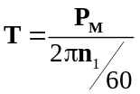，电磁功率P_{M}包含了转子铜耗p_{cu2}和内功率P_{i}两部分功率。该表达式是否意味着转子铜耗也会对电磁转矩产生贡献？试分析。

- 三相变压器组不能接成Yy运行，但可以接成Yyn运行。试分析该说法的对错。

- 异步电动机既不能过载运行，也不宜轻载运行。为什么？

- 三相变压器的一次、二次绕组连接如下图，请画出它们的电动势相量图，并判断其连接组标号。
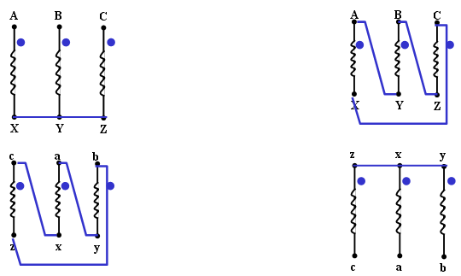

- 下列情况时，异步电动机的最大转矩、起动转矩和临界转差率将如何变化？
- 转子回路中串电阻 （2） 降低定子电压

- 计算题 （30%）
- 一台1000kVA，35/10.5kV，Yd11三相铁芯式变压器的短路电压u_{k*}=6%，额定电压下空载电流I₀=0.035I_{N}，空载损耗p₀=4350W。当I_{k}=I_{N}时，短路损耗p_{KN}=14580W，试求：
- 变压器阻抗参数r_{k*}、x_{k*}、r_{m*}和x_{m*}。（6分）
- 当变压器带有额定负载，且功率因数为0.85滞后时的电压变化率和效率。（6分）
- 三相线绕式异步电动机，额定功率75kW，机械损耗和附加损耗1.5kW，50Hz，额定电压380V，△连接，额定转速970rpm，转子每相电阻0.052Ω。转子中接入变阻器调速，且负载转矩不变，求：
- 电机同步速度和额定转差率；（6分）
- 转速由970rpm降为820rpm时，变阻器的阻值为多少，变阻器上消耗的功率为多少？（6分）
- 当变阻器的每相阻值为0.6Ω时，电机的转速为多少？（6分）

